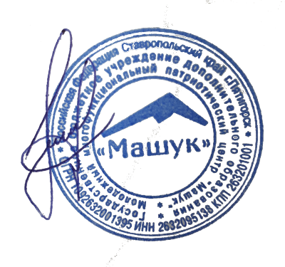
Утверждаю
Директор ГБУ ДО «ММПЦ «Машук»
_________________Капитонов Ю.Д.

Годовой календарный график
ГБУ ДО «ММПЦ «Машук»
на 2022-2023учебный год

№ п/п | Содержание | Режим работы
1 | Продолжительность учебного года  Начало учебного года  Окончание учебного года  Кол-во недель в учебном году | 1 сентября 2022г.  31 мая 2023г.  36 недель
2 | Летний режим работы | 01.06-31.08
3 | Учебная нагрузка | В соответствии с расписанием, утвержденным  директором и составленным в соответствии с СанПиН 2.4.4.3172-14. В процессе занятий (через каждый академический час), а также между занятиями предусмотрены перерывы 10 минут.
4 | Зимние каникулы | с 31.12.2022 по 08.01.2023
5 | Число и продолжительность занятий в день по направленностям:  Физкультурно-спортивная | 1 -2-3-4 по 40 минут, занятия на местности или поход - до 8 часов.
6 | Промежуточная аттестация  Итоговая аттестация | декабрь  июнь
7 | Режим работы объединений в период школьных каникул | Занятия могут проводиться по временному, утвержденному директором графику в виде экскурсий, собраний творческих групп, интеллектуальных игр, соревнований, походов выходного дня.
8 | Массовые мероприятия | Проводятся в течение календарного года согласно приказам министерства образования Ставропольского края

